
Guía de usuario para crear y consultar pedidos de Anticipo en Ventas SD de SAP
Área de Facturación

Rev. No. | MODIFICACION EFECTUADA | FECHA
1 | Versión inicial | (2026/01/14)

ÍTEM | ELABORÓ |  | REVISÓ | APROBÓ
CARGO |  | Profesional C en informática | Profesional A Comercial | Área Facturación
NOMBRE |  | Jaime Alberto Osorio | Adriana Maria Torres Alvarez | Alba Doris Duque

EMpresas PÚBLICAS de medellin e.s.p

Número de Páginas 20
Tabla de Contenido

INTRODUCCION 2
1. CONTEXTO 2
1.1. Objetivo 2
1.2. Alcance 2
1.3. Definiciones 2
2. DESARROLLO 2
2.1 Gestión de pedidos de venta 3
2.1.1 Creación de pedidos de Anticipos de Clientes 3
2.2 Gestión de facturación 10
2.2.1 Crear y contabilizar documentos de facturación 10
2.2.2 Gestión de documentos de facturación 14
2.3 Reportes de Facturación 15
2.3.1 Visualizar documento de facturación (Impresión PDF) 15
2.4 Reportes de cobros 17
2.4.1 Gestión de partidas individuales de cliente-Extensión 17
3. DOCUMENTOS DE REFERENCIA 19
4. ANEXOS 19

INTRODUCCION
La transición al sistema SAP S/4HANA marca un hito en la modernización de los procesos financieros y operativos de la organización. En este nuevo entorno, la gestión eficiente de creación de pedidos tipo “Servicio” y sus documentos de cobro asociados (facturas) es clave para asegurar la integridad contable, la trazabilidad de las operaciones y el cumplimiento normativo. Este documento presenta de forma estructurada las funcionalidades disponibles para crear, y consultar pedidos de Anticipo, destacando los beneficios operativos que ofrece SAP S/4HANA en términos de agilidad, control y alineación con las mejores prácticas empresariales.

CONTEXTO

  - Objetivo
Brindar a los usuarios una orientación práctica y estructurada sobre cómo gestionar pedidos de venta de anticipo en el sistema SAP S/4HANA, incluyendo los procesos de creación y consulta, así como la administración de sus documentos de cobro asociados. Esta guía busca facilitar la adopción del nuevo ERP, mejorar la eficiencia operativa y asegurar el cumplimiento de los procedimientos contables.

  - Alcance

Esta guía cubre el proceso completo de gestión de pedidos de venta tipo anticipo (ZANT) en el sistema SAP S/4HANA, incluyendo validación previa del BP y materiales, así como la administración de los documentos de cobro asociados (Facturas y Notas Debito, siempre y cuando no estén contabilizadas). Está dirigida a usuarios que interactúan con el nuevo ERP, y tienen el rol Comercial de Ventas de Servicios del Módulo de Ventas SD de SAP.

  - Definiciones

Ver glosario.

DESARROLLO

Antes de ingresar al sistema para realizar un pedido de venta de servicio se debe tener identificado los siguientes campos requeridos:
- Solicitante (BP)
- Motivo Pedido
- Material
- Centro de Suministro
- Centro de Costo
- Centro Beneficio (CeBe)
- Condición de pago
- Vía de pago
- Zona de ventas
- Importe

Gestión de pedidos de venta

Creación de pedidos de Anticipos de Clientes

Dentro del menú “Gestión de Pedido de Venta” tenemos la aplicación “Creación de pedidos de cliente” con la cual podemos crear pedidos de venta de anticipos (ZANT).
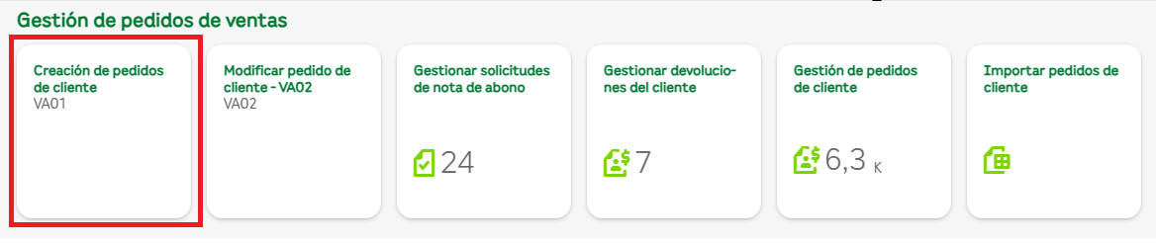
En la pantalla que nos despliega el sistema ingresamos los siguientes campos
Clase de pedido: ZANT (Sol. Anticipo)
Organización de ventas:100 (EPM)
Canal de distribución: 01 (Directo)
Sector:02 (Servicios)
Y damos clic en el botón: Continuar

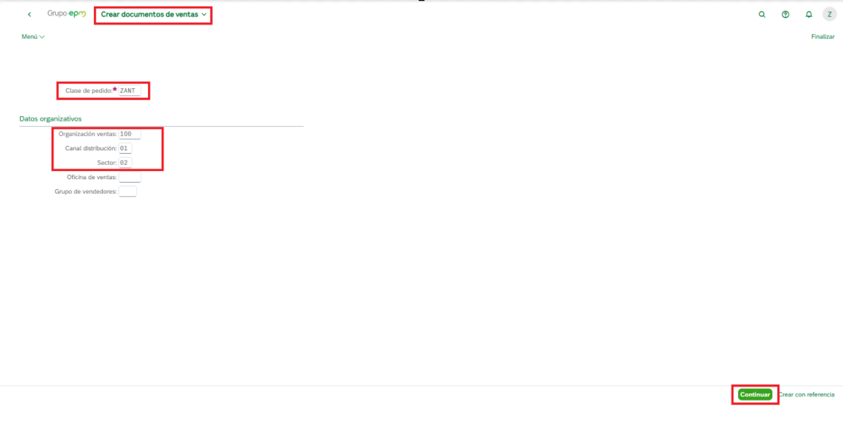
En la nueva pantalla en el campo: “Solicitante” ingresamos el código del BP a quien le vamos a crear el pedido de anticipo y damos “Enter”.
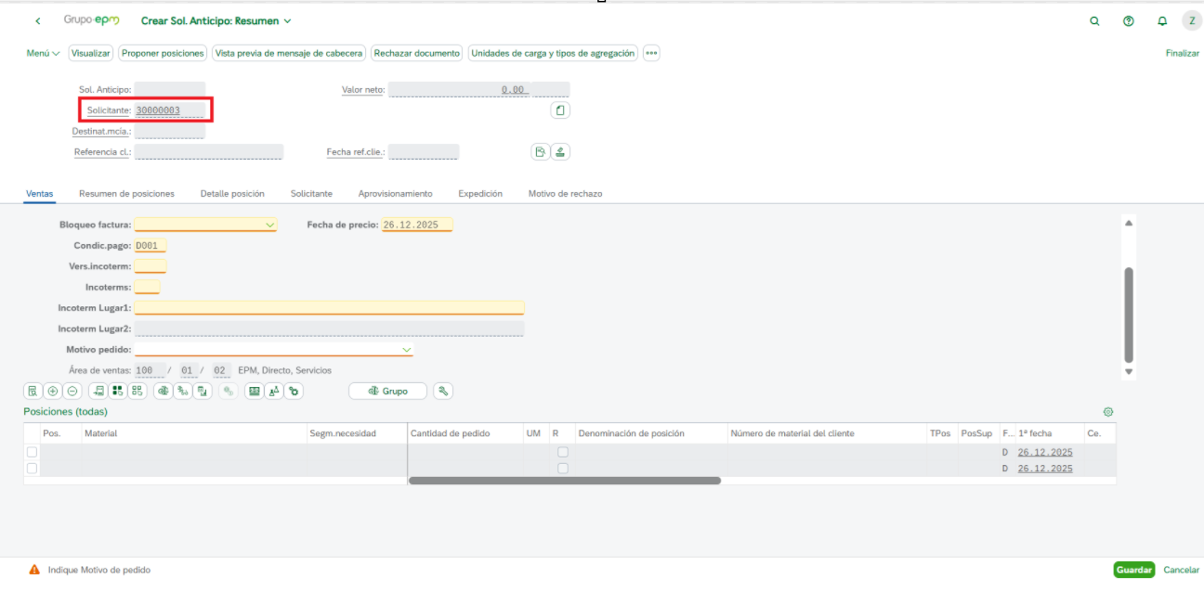
A continuación, en el campo “Motivo Pedido” seleccionamos el tipo de anticipo
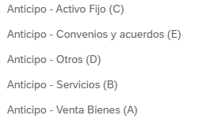
Para el ejemplo seleccionaremos el tipo de Anticipo B (Servicios) y damos “Enter”.

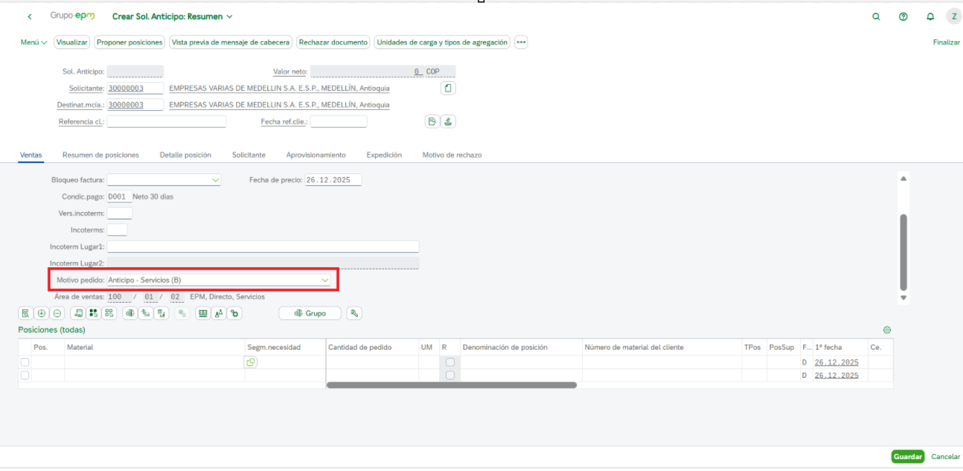
A continuación, ingresamos el Centro de Suministros (1005) y damos “Enter”.
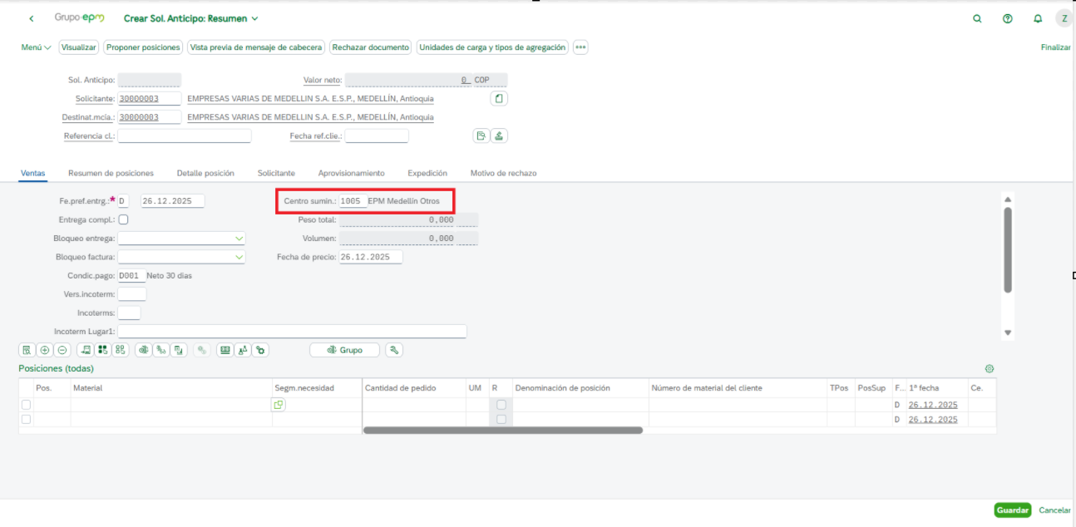
Luego, Ingresamos a los datos de detalle de la Cabecera del pedido en el icono: 
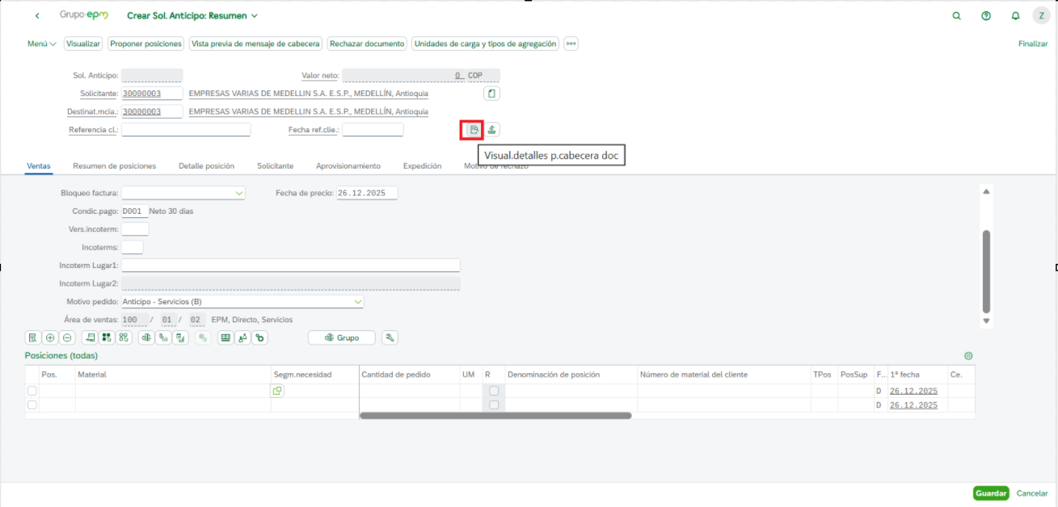
Se diligencia la información de las siguientes pestañas:
Pestaña “Factura”: Campo “Condiciones de pago”. Para el ejemplo seleccionamos la opción D999 (Fecha vencimiento fija) e ingresamos la fecha de vencimiento en el campo “Fecha de Valor”.
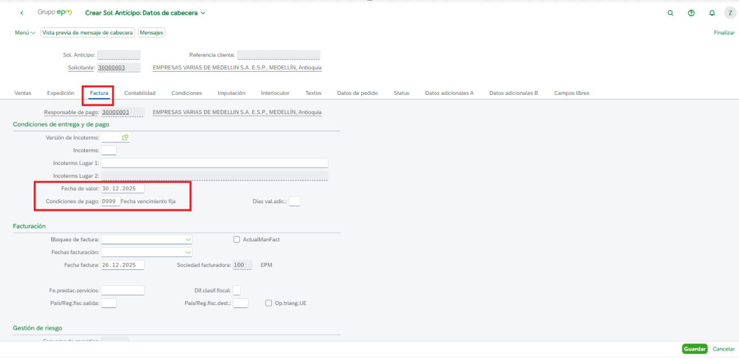

Pestaña “Contabilidad:” campo “Vía de pago”. En este campo se selecciona la vía de pago correspondiente, por ejemplo, T (Transferencia Débito Bancario).
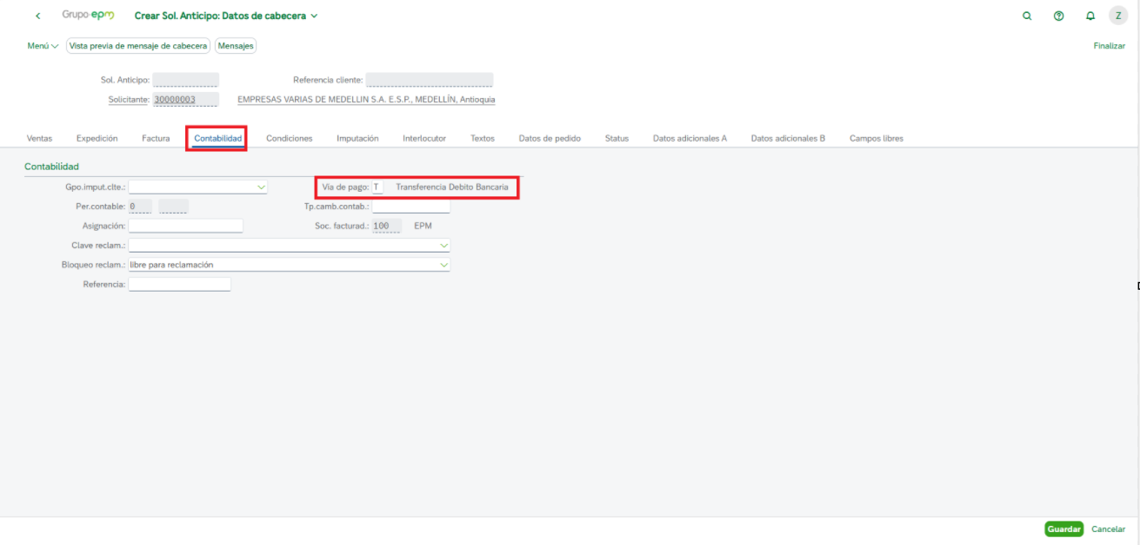
Pestaña “Interlocutor:” campo “Func.interl”.
Utilizamos la lista desplegable que se encuentra en el icono: del campo “Func.interl” y seleccionamos el “Encargado comercial” correspondiente y damos “Enter”.
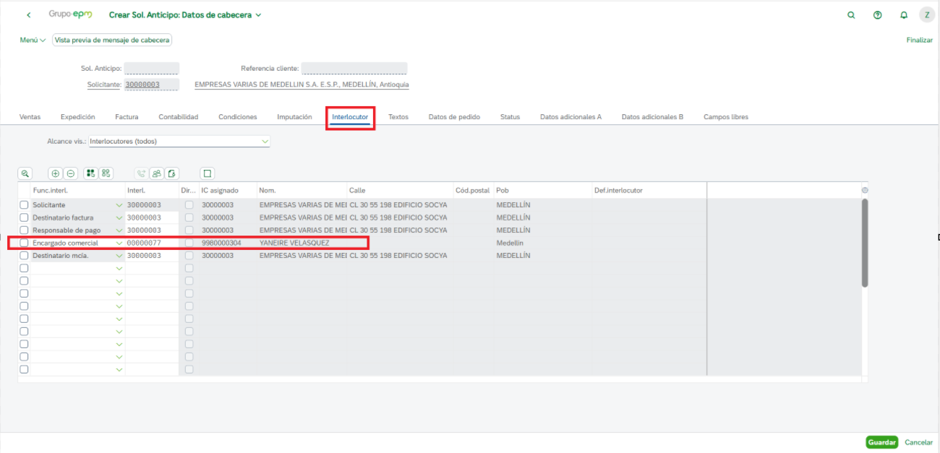
Pestaña “Textos” campo “Nota cabecera 1”.
Este campo es un campo texto donde se relaciona información relevante del pedido. Este texto u observación que se ingresa se mostrara en el PDF de la factura o documento de cobro.
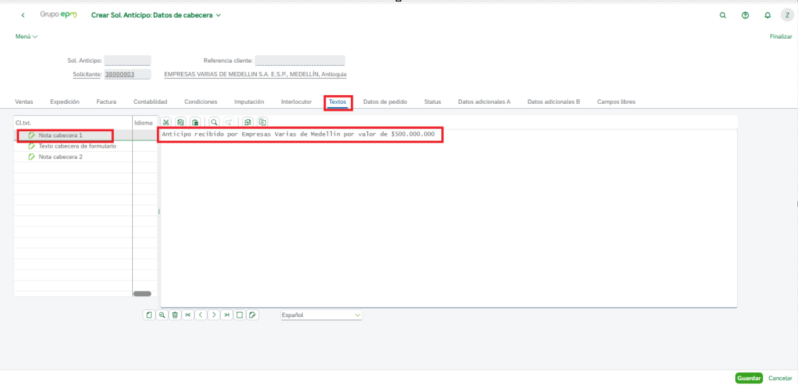
Pestaña “Campos libres” campo “Centro de costo”. Este Centro de Costo en el pedido de venta es el Centro de costo responsable de la cartera.
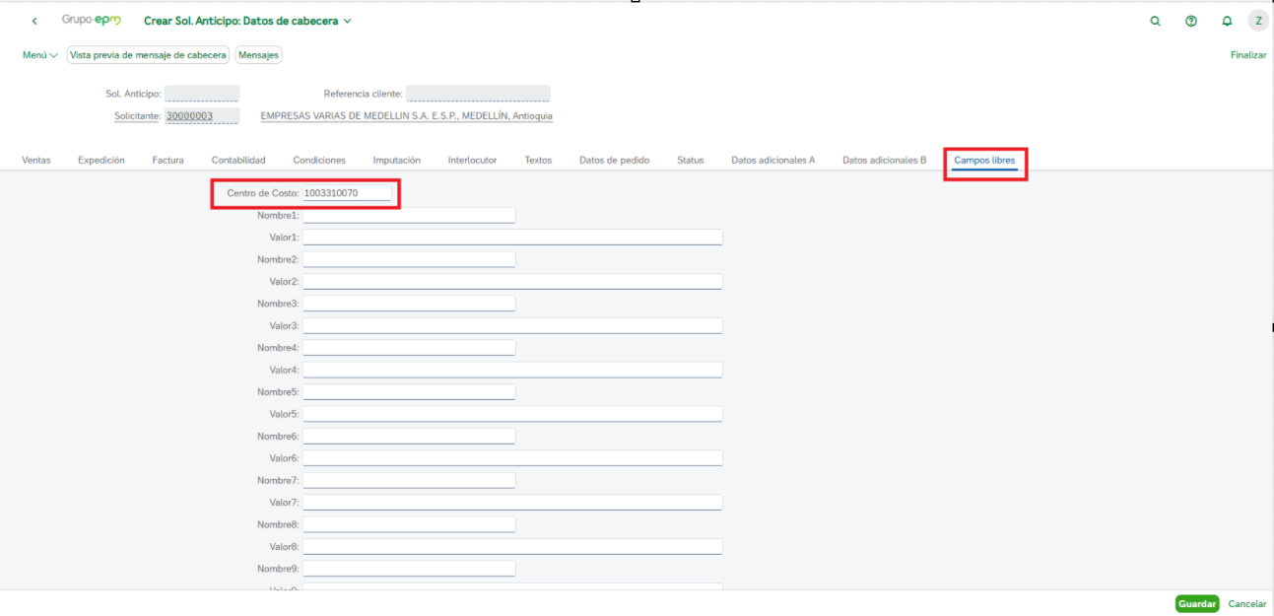
Nos devolvemos al resumen del pedido de anticipo.
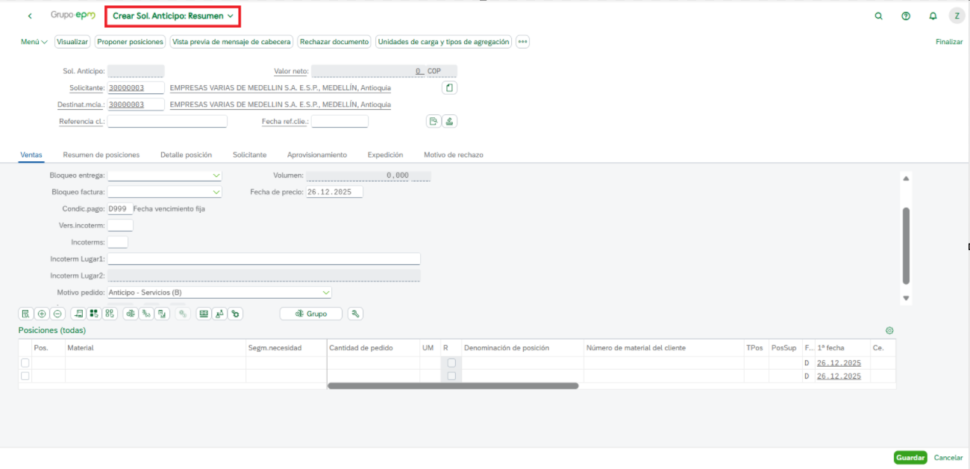
En la parte inferior en el bloque “Posiciones”, relacionamos el “Material” del pedido de Anticipo (337543 – Anticipo) con sus datos adicionales como “Cantidad”, “Importe” y “Cebe”. Damos enter hasta que la grid quede en color blanco y sin ningún mensaje.
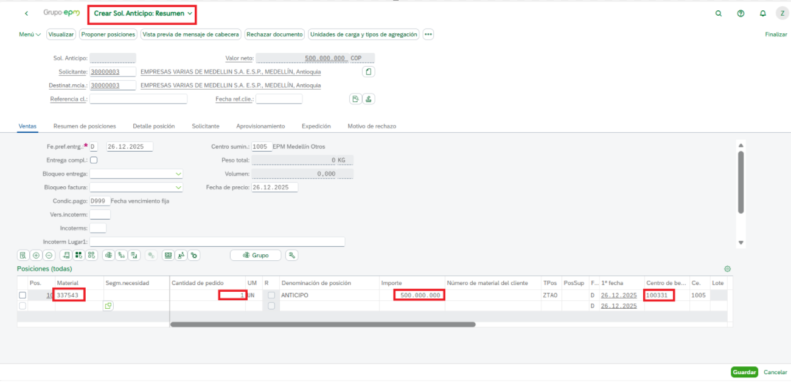

Posteriormente, ingresamos a la posición del material dando clic al número de posición y diligenciamos en el campo “Zona de Ventas” de la pestaña “Campos Libres” el código Dane del municipio.
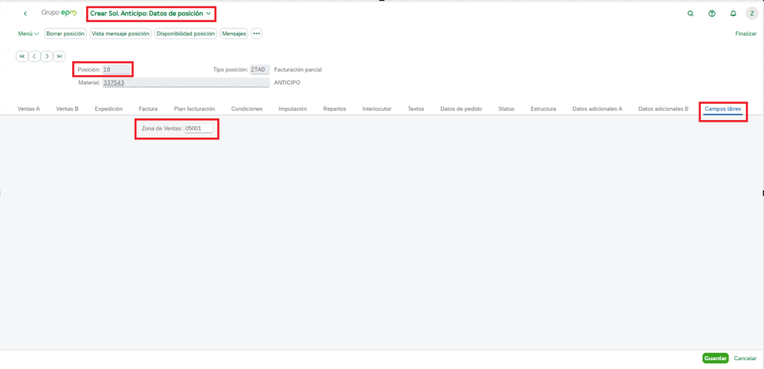
Validamos que el pedido este completo.
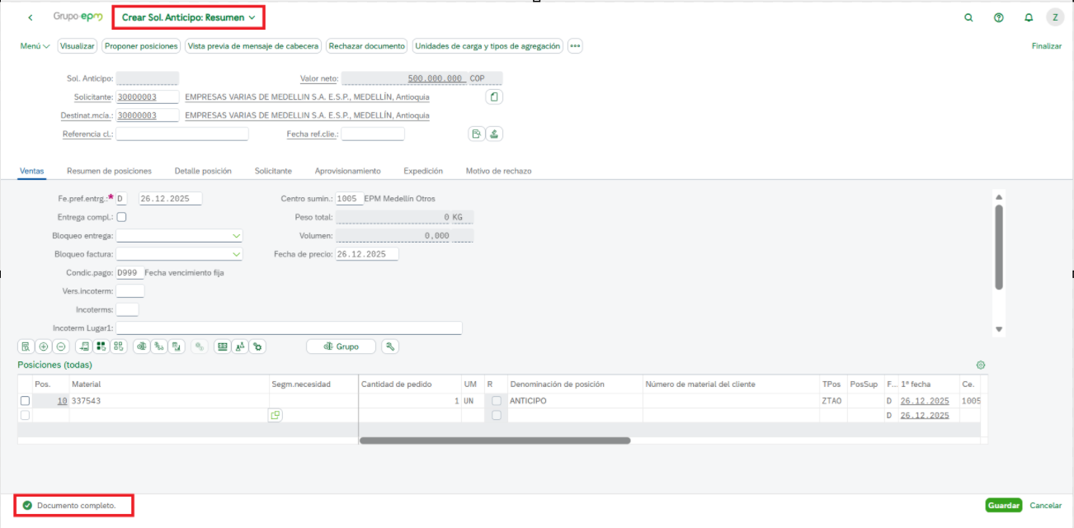
Guardamos el pedido de venta y tomamos nota del número.
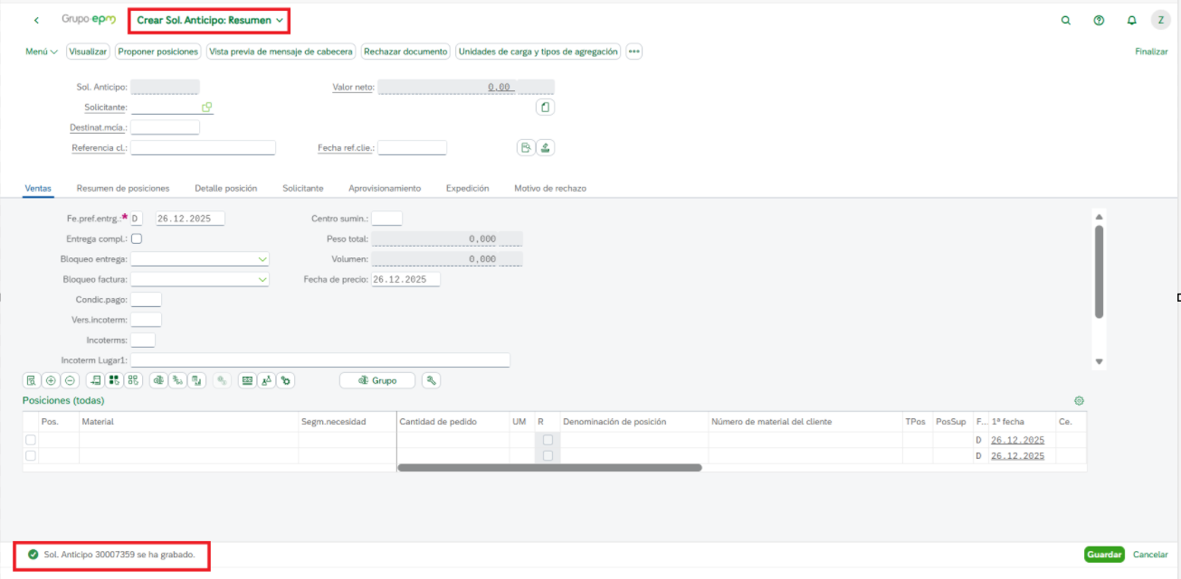
Se creo el pedido de venta de anticipo número 30007359.

Gestión de facturación

Crear y contabilizar documentos de facturación

Luego de generado el pedido de venta de anticipo se procede a la generación o creación de la factura y su correspondiente contabilización.
Para realizar estas dos operaciones utilizamos del menú “Gestión de Facturación” la aplicación “Creación de documentos de facturación”.
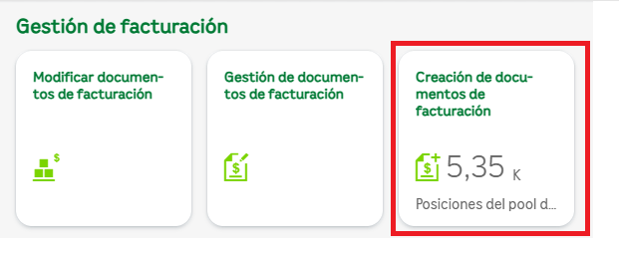
Al ingresar a esta aplicación se digita en el campo “Documento comercial” el número del pedido de anticipo al cual se le requiere generar factura (pedido anticipo número 30007359) y seguidamente seleccionamos la opción “Ir”. El sistema desplegara el pedido consultado.

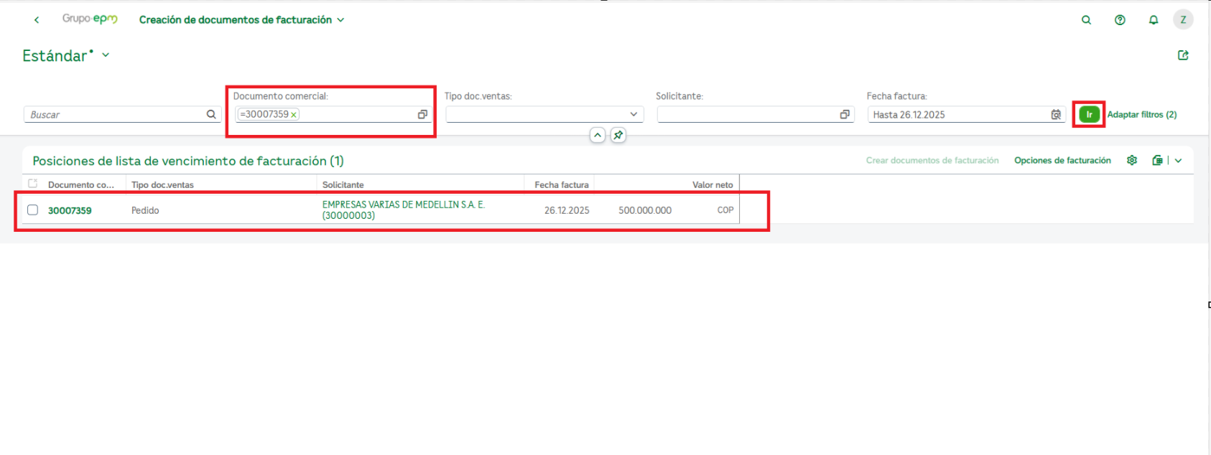
Para crear el documento de facturación, seleccionamos en la grid el pedido de venta y damos clic en la opción: “Crear documento de facturación”.
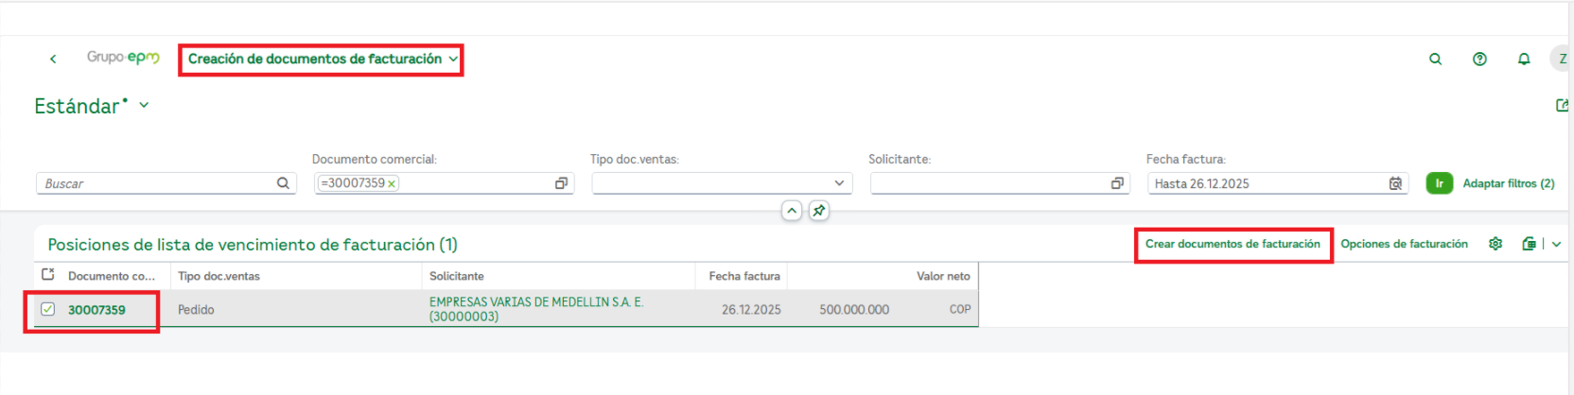
A continuación, se genera una factura de forma temporal, donde se muestra de manera preliminar como va a quedar finalmente la factura.
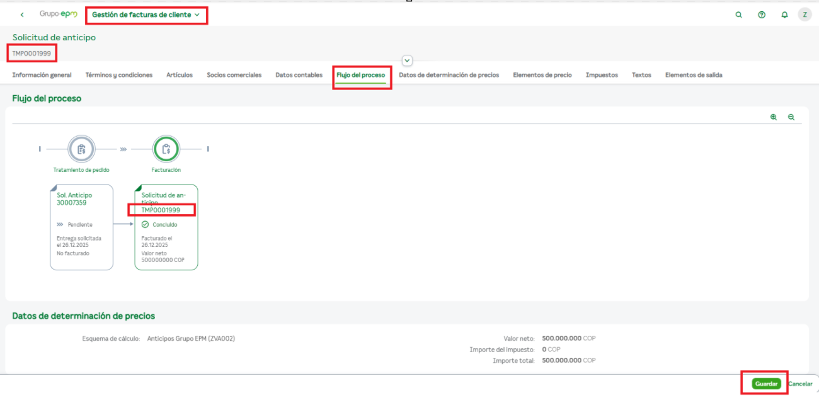
Al analizar la información y estar seguros de que esta correcta, simplemente damos clic en el botón: Guardar. El sistema genera la factura, registrando el numero de la factura y actualiza el estado del documento: “Para contabilizar”.

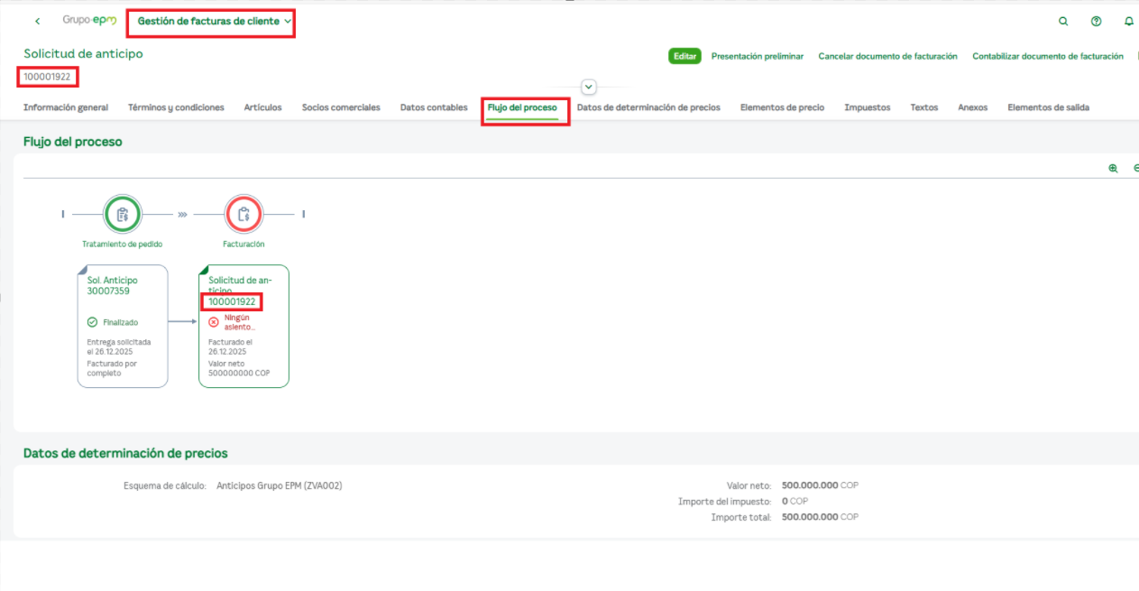
Finalmente, para contabilizar la “Factura de servicio” damos clic en el botón: “Contabilizar documento de facturación”.

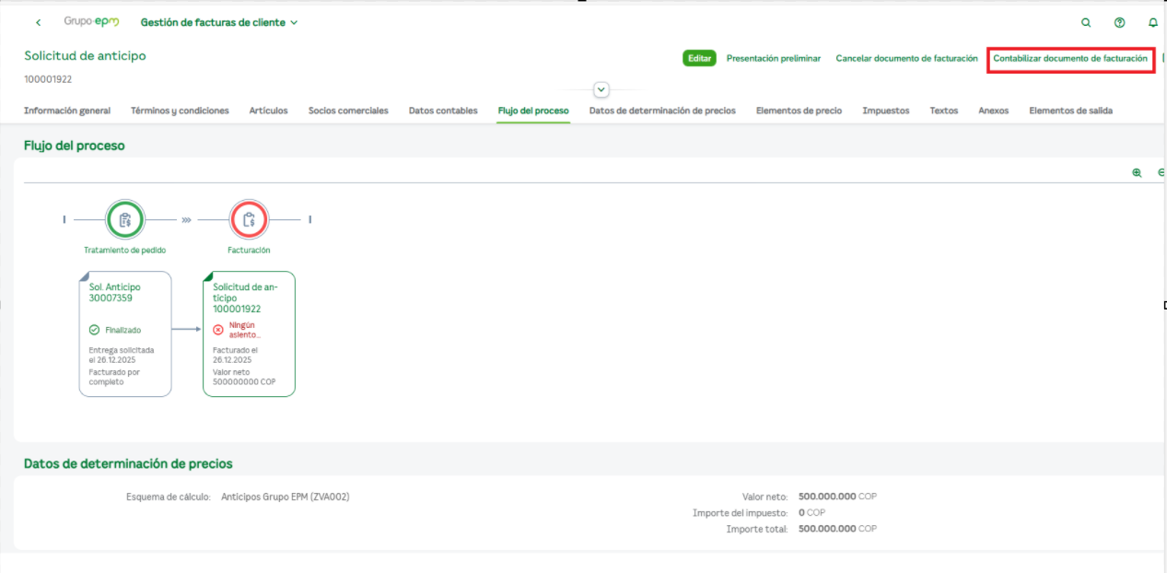

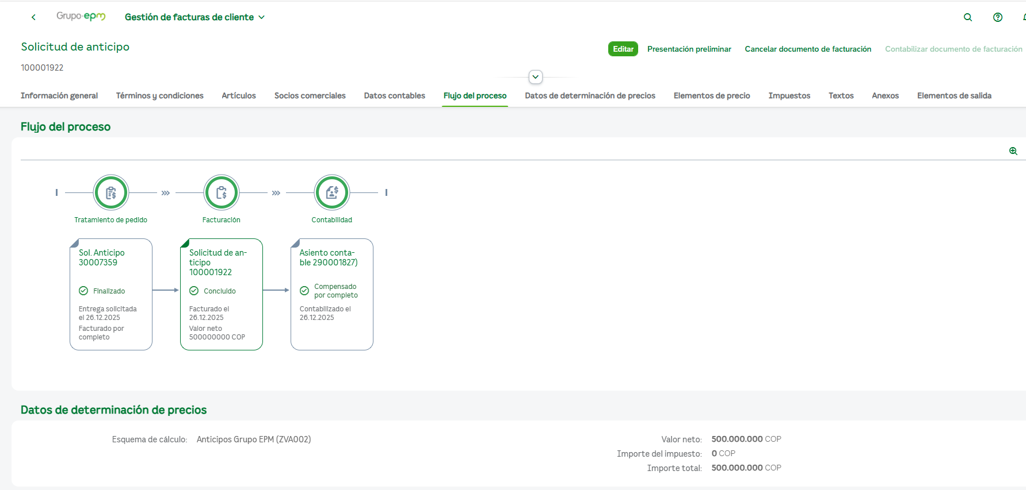
El proceso termina generando la contabilización del anticipo y al revisar el flujo del proceso nos muestra:
- Numero Pedido anticipo: 30007359
- Numero de Factura: 100001922
- Numero de Asiento contable: 290001827

De esta manera se actualiza el estado del documento a: “Concluido”.
Si visualizamos el asiento contable encontramos:
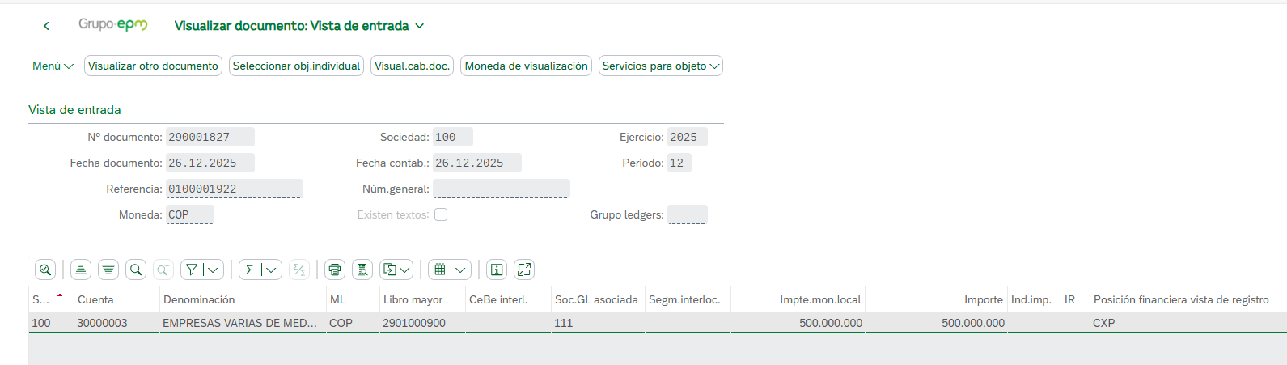
El anticipo generado es un documento Temporal que no tiene partida doble en contabilidad. Cuando se realice el proceso de recaudo de esta factura de anticipo se generará la contabilización completa en contabilidad con la cuenta del tipo de anticipo que se utilizó (En este caso B-Servicios).
Adicionalmente, estos anticipos no generan facturación electrónica.

Gestión de documentos de facturación

La aplicación “Gestión de documentos de Facturación” permite consultar documentos de Facturación utilizando diferentes campos como filtros.
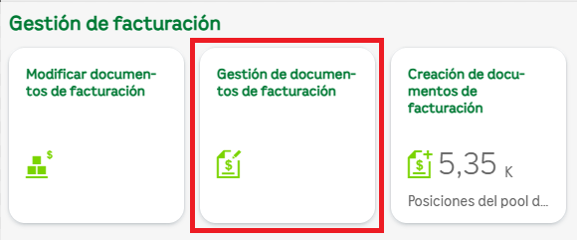
Una factura de anticipo se consulta en esta aplicación como cualquier otra factura, en el campo “Doc. Facturación” se ingresa el número de factura y se da ir.
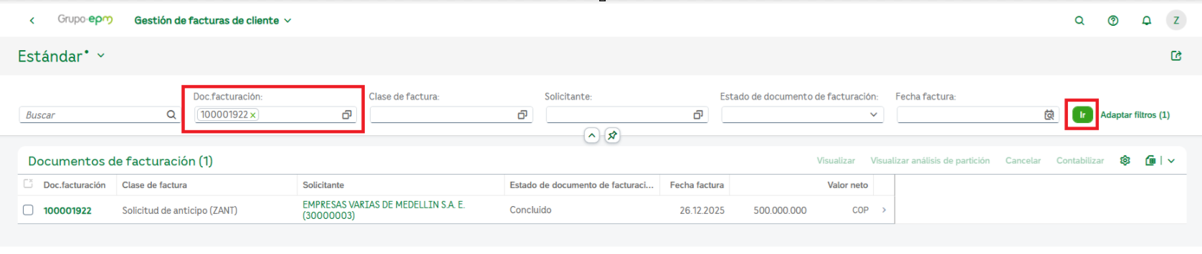
Podemos ingresar al detalle seleccionando el registro e ingresando a la opción al final de la línea.
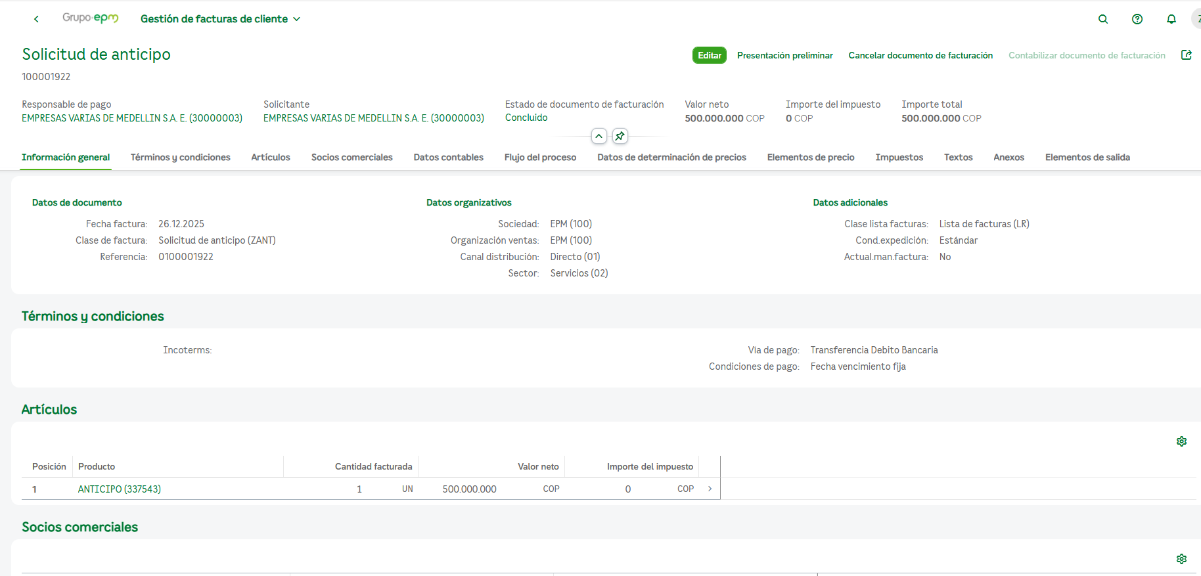

Reportes de Facturación

En este menú el sistema nos muestra tres aplicaciones que sirven para consultar o visualizar documentos de facturación, asientos contables y documentos electrónicos.
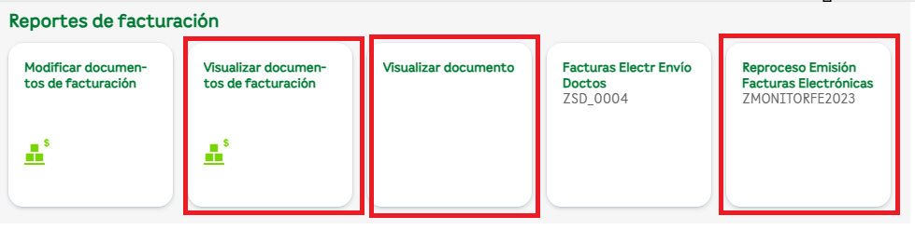

Visualizar documento de facturación (Impresión PDF)

En la aplicación “Visualizar documentos de Facturación” se puede visualizar PDF de una factura de anticipo.
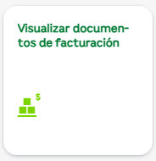
Al ejecutar esta aplicación Ingresamos el numero de la factura de anticipo
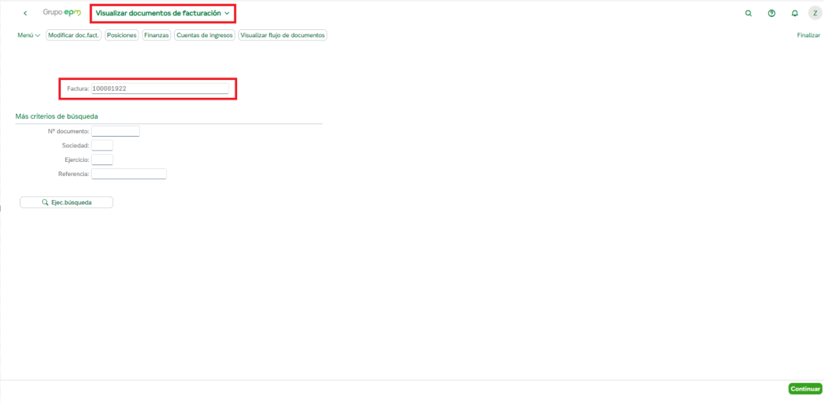
Seleccionamos Menú/Factura/Dar Salida
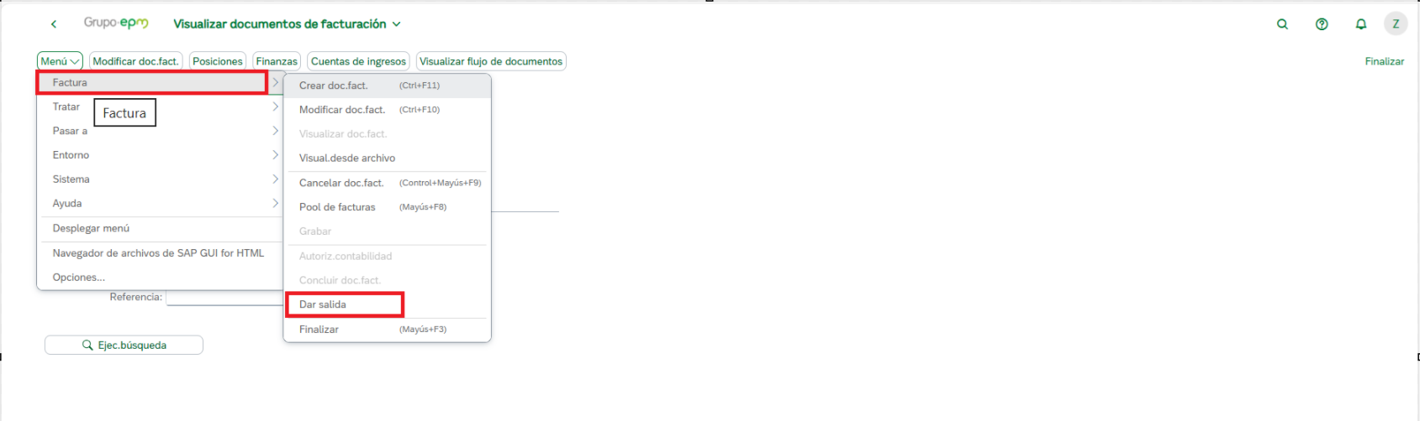
En la siguiente pantalla, seleccionamos el icono para visualizar el PDF del anticipo.
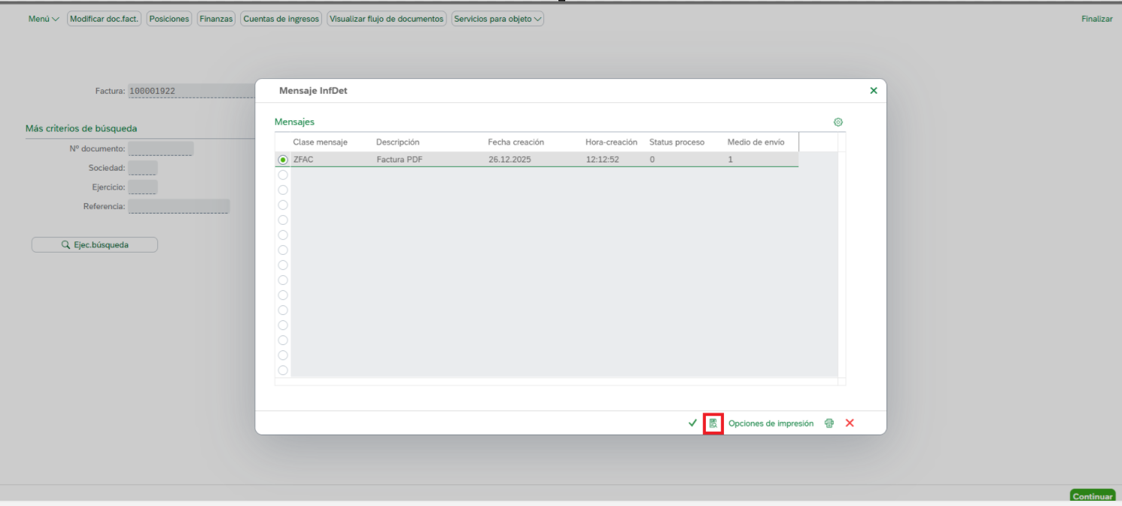

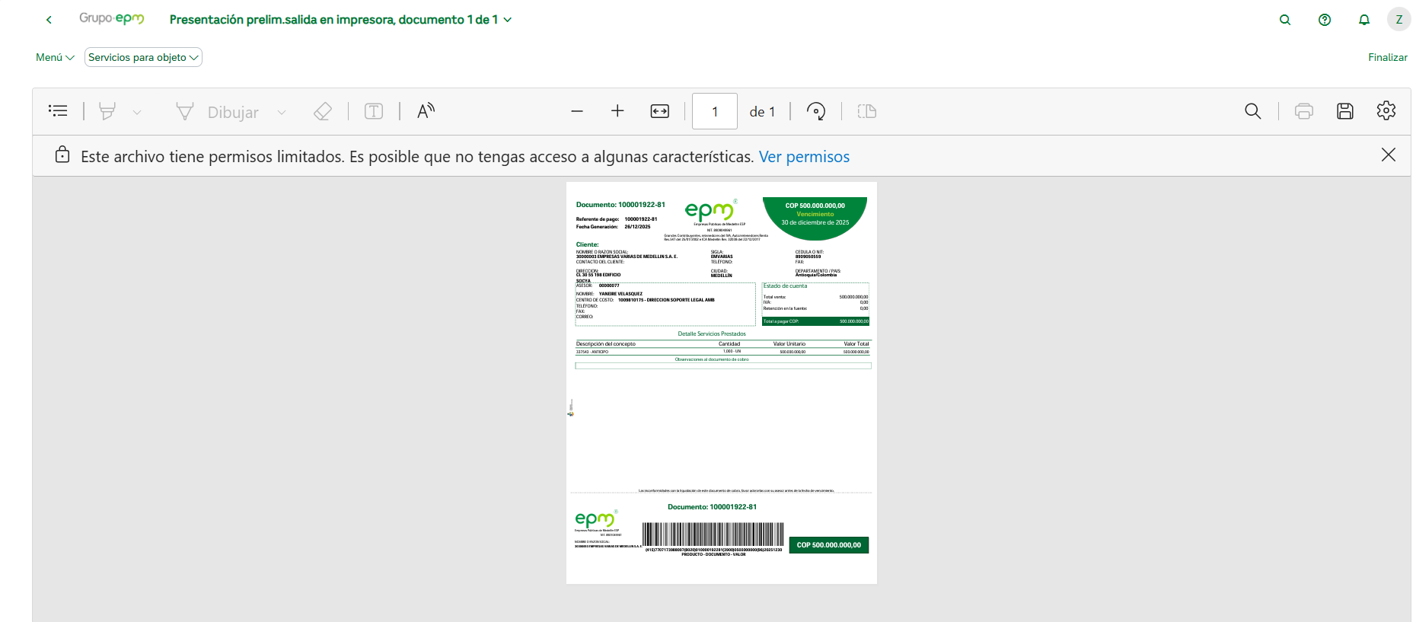

Reportes de cobros

Este menú contiene aplicaciones para realizar consultas adicionales sobre facturas generadas.
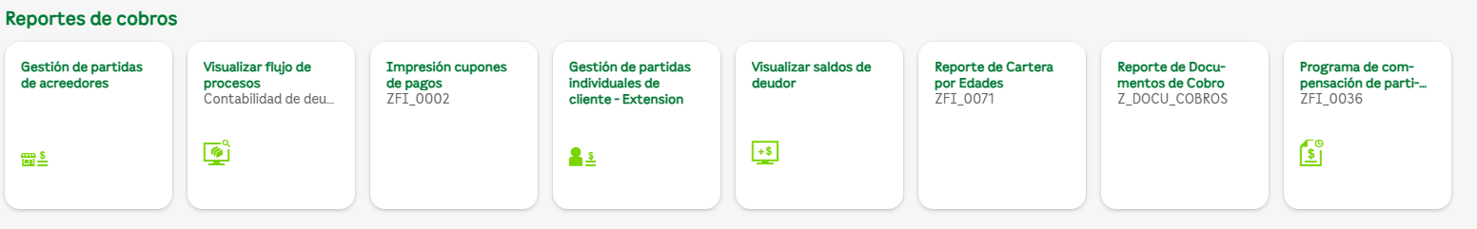

Gestión de partidas individuales de cliente-Extensión

A través de esta aplicación se pueden visualizar o consultar documentos de anticipos y su saldo pendiente de deuda.
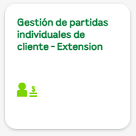
Para consultar por esta aplicación una factura de anticipo, se ingresa el número de factura de anticipo en el campo “Referencia” y se da “Ir”
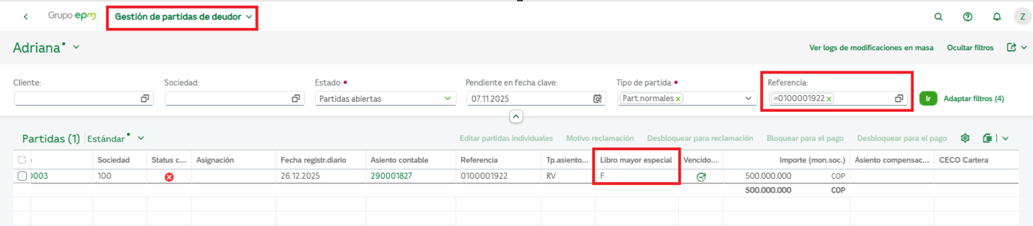
NOTA: Cuando el anticipo todavía no se ha compensado (Recaudado) aparece en el campo “Libro mayor especial” con la letra “F”.
Luego de que esta factura de anticipo 100001922 fue compensada (Recaudada) se consulta en esta aplicación y se muestra así:
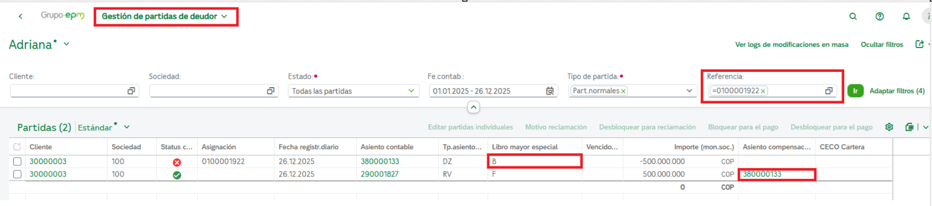
Se observa que se creó en el campo “Libro Mayor Especial” el indicador CME “B” correspondiente al “Motivo de pedido” que se seleccionó en el campo Motivo del anticipo.
Se observa también que el pedido original campo “Libro Mayor Especial” con indicador “F” esta compensada (Asiento compensación 3800001333).
En resumen, quedo un saldo pendiente del anticipo de $-500.000.000 para ser cruzados con otras facturas.
Si revisamos la contabilización del registro pendiente con indicador “B” tenemos que se movió la cuenta 2901000901 (Anticipos sobre servicios) que corresponde a la cuenta del tipo de anticipo “Servicios (B)”.
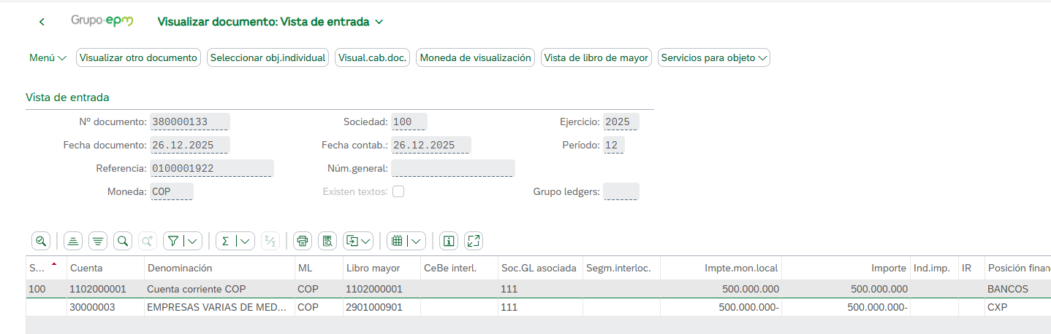

DOCUMENTOS DE REFERENCIA

No aplica

ANEXOS

No aplica

